Docent aanwijzingen

OPDRACHT Tekenen galwegen
- Print en lamineer de volgende twee pagina's en desgewenst het antwoordblad.
- Geef er whiteboardstiften bij.
- Om uit te vegen geef er whiteboard -verwijder-vloeistof en keukenrol bij.

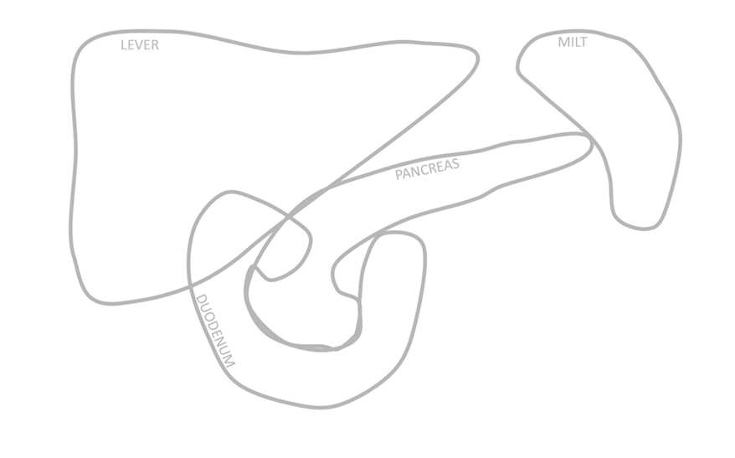

OPDRACHT Tekenen galwegen
Schets in de figuur op de volgende pagina met een stift de galwegen en laat deze nakijken door de student-assistent. De volgende structuren moeten hierin voorkomen:

  - galblaas
  - ductus choledochus
  - ductus cysticus
  - ductus hepaticus communis
  - ductus pancreaticus
  - papilla duodeni major (papil van Vater)

